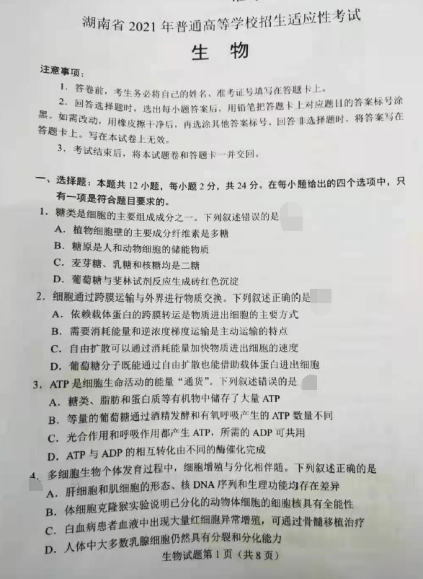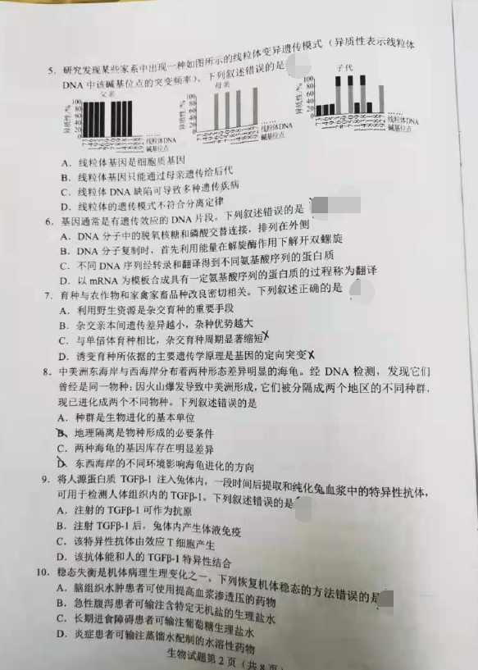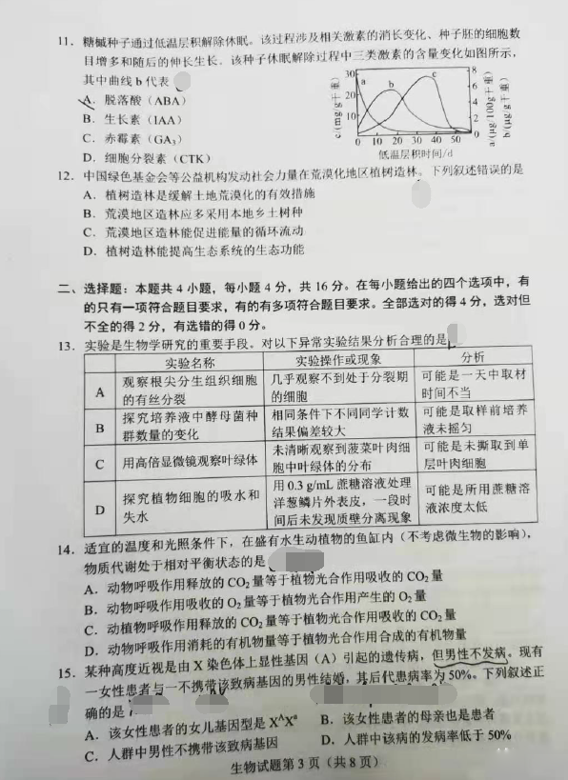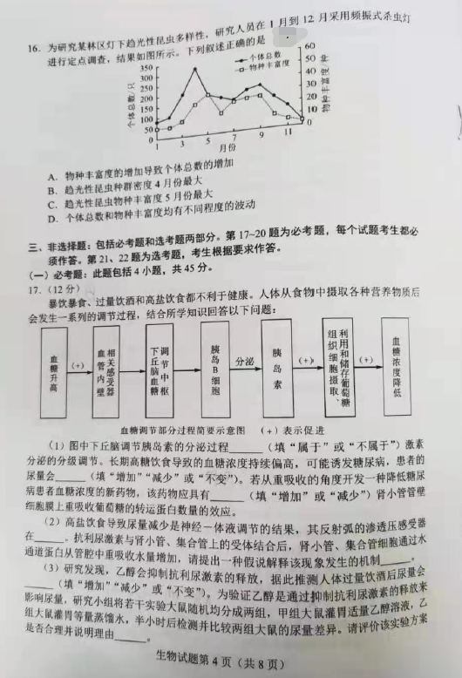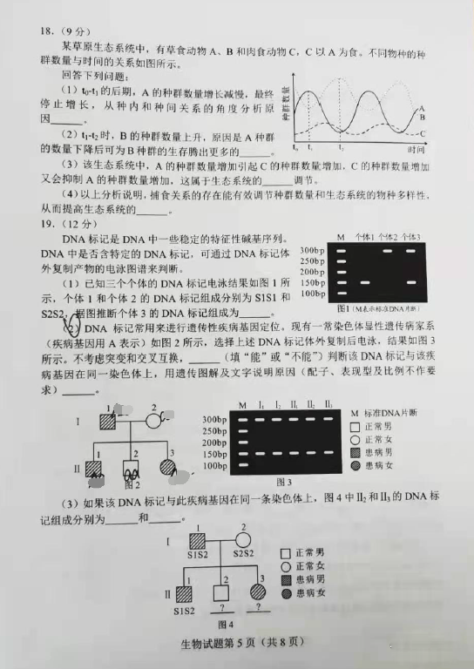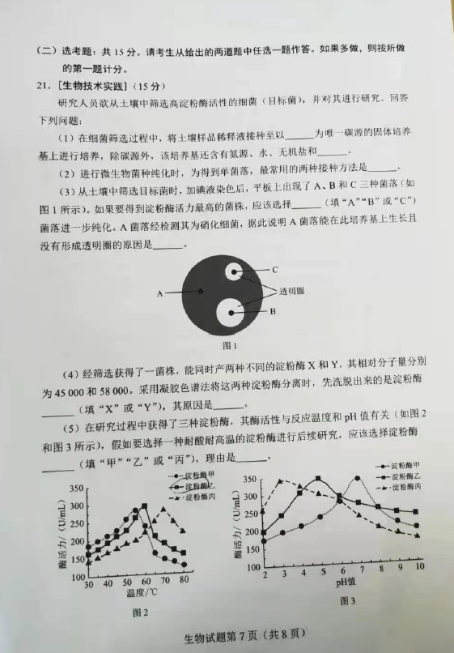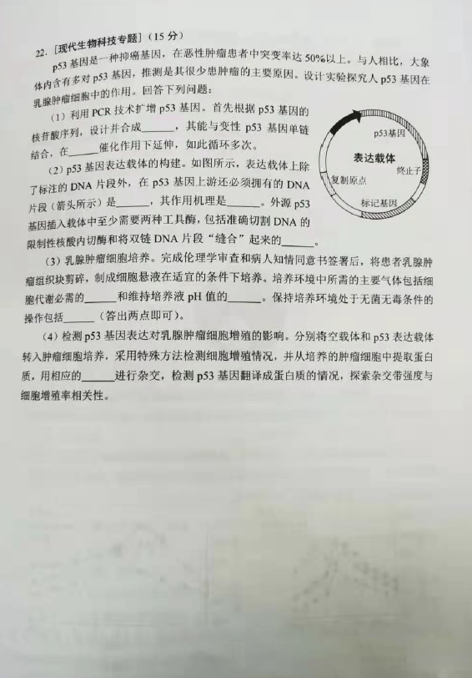

关于我们
自主选拔在线（原自主招生在线）创办于2014年，历史可追溯至2008年，隶属北京太星网络科技有限公司，是专注于中国拔尖人才培养的升学咨询在线服务平台。主营业务涵盖：新高考、学科竞赛、强基计划、综合评价、三位一体、高中生涯规划、志愿填报等。
自主选拔在线旗下拥有网站门户、微信公众平台等全媒体矩阵生态平台。平台活跃用户达百万量级，网站年度流量超1亿量级。用户群体涵盖全国31省市，全国超95%以上的重点中学老师、家长及考生，更有许多重点高校招办老师关注，行业影响力首屈一指。
自主选拔在线平台一直秉承‘’专业、专注、有态度‘’的创办理念，不断探索“K12教育+互联网+大数据”的运营模式，尝试基于大数据理论为广大中学和家长提供中学拔尖人才培养咨询服务，为广大高校、中学和教科研单位提供“衔接和桥梁纽带”作用。
平台自创办以来，为众多重点大学发现和推荐优秀生源，和全国数百所重点中学达成深度战略合作，累计举办线上线下升学公益讲座千余场，直接或间接帮助数百万考生顺利通过强基计划（自主招生）、综合评价和高考，进入理想大学，在家长、考生、中学和社会各界具有广泛的口碑影响力，2019年荣获央广网“年度口碑影响力在线教育品牌”。
未来，自主选拔在线将立足于全国新高考改革，全面整合高校、中学及教育机构等资源，依托在线教育模式，致力于打造更加全面、专业的新高考拔尖人才培养服务平台。

